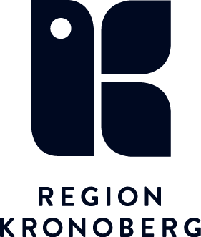

Beställningsformulär samverkansteam
Observera att alla frågor ska fyllas i!

Nytt team
Ett nytt team skapas när det finns behov av en egen struktur för konversationer, filer och samarbete samt om samarbetet inte ryms inom ett befintligt team.
Önskat namn på samverkansteamet
Svar:
Teamsägare (minst 2st)
Svar:

Samarbete
Vilka avdelningar önskar du att samarbeta med i teamet?
Svar:
Kommer samverkansteamet att ersätta en befintlig delad mapp?
☐ Ja
☐ Nej
Om svaret är ja, ange gärna sökvägen/namnet på den delade mappen.
Svar:
Vill du att vi hjälper dig att flytta över filer till ditt team?
☐ Ja
☐ Nej
Om svaret är ja, ange sökvägen eller namnet på den mapp där de filer som ska flyttas till teamet finns.
Svar:

Information
Finns det behov av att hantera känslig och/eller konfidentiell information inom gruppen?
☐ Ja
☐ Nej
(Observera att känslig och konfidentiell information inte får hanteras i Teams)

Behov
Vilka behov vill du lösa med teamet? Markera i listan.
☐ Dela och samarbeta i dokument.
☐ Samla information på en gemensam plats
☐ Kommunikation i kanaler
☐ Gemensamt planeringsverktyg (Planner)
☐ Delad anteckningsbok (OneNote)
☐ Övrigt:

Målgrupp
Vem/vilka är målgrupp för teamet?
Svar:
Finns det redan team eller kanaler som helt eller delvis hanterar samma behov för samma målgrupp?
☐ Ja
☐ Nej

Gäster
Har du behov av att bjuda in externa gäster utanför Regionens organisation?
☐ Ja
☐ Nej
Om svaret är ja, beskriv gärna vilken organisation gästerna tillhör.
Svar:

